№ 48 июль-август 2018г

«ЭкоЛидер -2017»
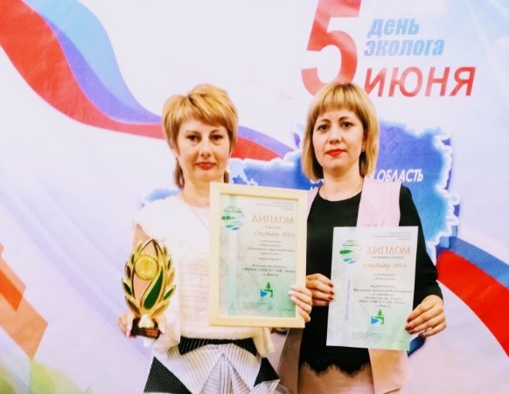
В Самаре 5 июня 2018г в Филармонии состоялось праздничное мероприятие, посвященное Дню эколога и Всемирного дня охраны окружающей среды, организатором которого является Министерство лесного хозяйства и природопользования Самарской области. В праздничной обстановке проходило награждение участников ежегодного Регионального конкурса «ЭкоЛидер-2017». Коллектив детского сада «Сказка» ежегодно принимает участие в этом конкурсе, в очередной раз на конкурс был представлен опыт работы за 2017г. в воспитании и просвещение детей дошкольного возраста в экологическом направлении. Наш коллектив в номинации «Образование» «Дошкольное образовательное учреждение» награждён Дипломом I степени и кубком. Поздравляем детский сад «Сказка» с победой в этом конкурсе, желаем коллективу новых проектов и успехов в экологическом воспитании дошкольников. Руководитель кафедры экологического воспитания Караганова А.В.
Школа –экологии «Уроки сортировки!»
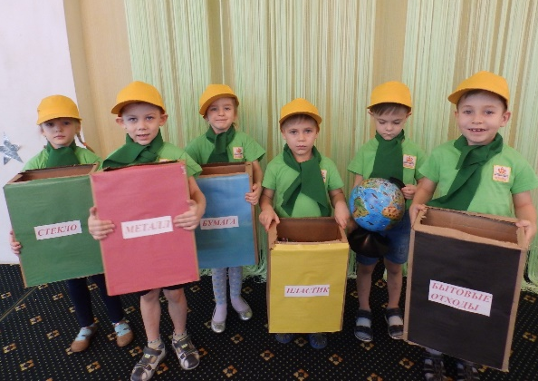
В детском саду руководителем кафедры экологии «Друзья природы» Карагановой А.В. и воспитателем Глушковой Ю.В. открыта школа –экологии «Уроки сортировки». С воспитанниками проведено мероприятие, на котором воспитанники перевоплотились в волонтеров по очистке планеты Земля. Цель: познакомить детей с понятием "сортировка мусора", "вторичная переработка"; дать представление о способах решения некоторых экологических проблем; способствовать формированию экологической культуры, развивать умение классифицировать; воспитывать любовь и бережное отношение к природе, ответственность, аккуратность, принципиальность. Анастасия Владимировна рассказала детям как нужно сортировать мусор, как маркируют контейнеры для раздельного сбора мусора, для чего это делают, как перерабатывают и изготавливают из него новые предметы. Воспитанники посмотрели детские фильмы «История про мусор», «Сроки разложения мусора на планете Земля», играли в дидактическую игру «Для каждого свой контейнер», разместили предметы мусора в контейнеры определенного цвета. Это позволит воспитать у детей положительное отношение к охране окружающей среды, к сохранению природы своей малой Родины. Воспитатель Глушкова Ю.В.
«Модная экология XXI века»
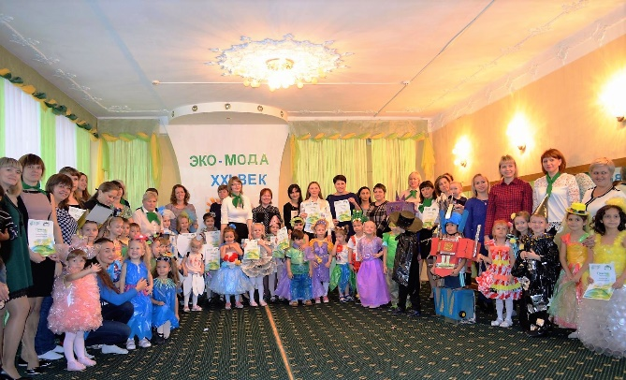
В нашем детском саду стало доброй традицией организовывать праздники для детей. Мы не приглашаем профессиональных аниматоров, мы справляемся своими силами, привлекая к подготовке родителей наших воспитанников, педагогов. Один из таких праздников прошел в детском саду «Сказка» - это дефиле детских творческих экологических костюмов «ЭКО – МОДА XXI века. Экологическое воспитания дошкольников является одной из самых важных проблем последних лет. Воспитание заботливого отношения к окружающей природе закладывается в семье и продолжает формироваться в детском саду. Организаторами эко праздника стали: МКЭВ руководитель Караганова А.В., музыкальные руководители Леонова Д.Л и Блинкова А.А. Изюминкой праздника стала демонстрация костюмов. Это был результат творчества родителей и их детей. Проявив выдумку и фантазию, родители и дети обычные газеты, пластиковые стаканчики, пакеты, газеты и журналы превратили в замечательные костюмы. Дети с удовольствием приняли участие в экологическом дефиле. Перед зрителями выступили розовая зефирка, цветочная фея, зорро, звездочет, робот, рыцарь, Алладин и многие другие персонажи. Праздник получился ярким и запоминающимся, все награждены памятными грамотами экологического движения. Дети и родители смогли проявить свои творческие способности и напомнили, как важно беречь природу смастерив костюм из разных материалов. Воспитатели: Ковригина А.С., Гончарова А.С.
«Лаборатория для растений»
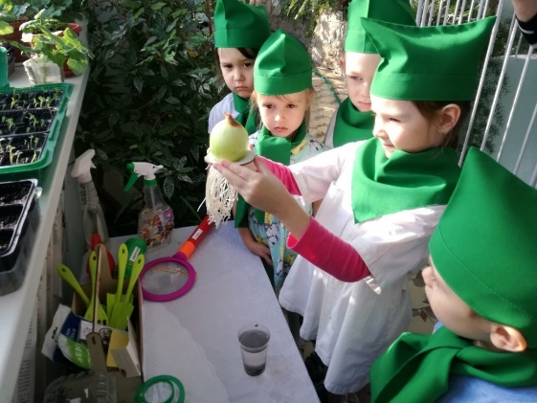
В Зимнем саду нашего детского сада открыта «Лаборатория для растений». В лаборатории размещено всё необходимое (биопрепараты, инструменты) для ухода, лечения и выращивания повреждённых комнатных растений, рассады. Это позволяет на практике показать детям, как растут растения, как они впитывают и сохраняют влагу, как их можно в прямом смысле слова вылечить. Ребята агитбригады «Росточек» рассмотрели через увеличительное стекло насекомых –вредителей, которые находились на растениях, а также проделали процедуру опрыскивания, лечения среза у растения, посадка луковицы двумя способами. Одна из базовых задач — помочь детям сформировать систему элементарных экологических знаний об особенностях растительного мира, его строении и многообразии. Изучение культурных, лекарственных, комнатных, цветковых и иных редких растений является важной составляющей учебного процесса в ДОУ.
Воспитатели: Антонова С.А., Скоробогатова А.А.
Выпуск подготовлен методической кафедрой экологического воспитания «Друзья природы»
Ответственный редактор – старший воспитатель Гурташева Е.М. Верстка – руководитель кафедры экологического воспитания, воспитатель Караганова А.В. Этот и другие номера газеты вы может читать на сайте детского сада «Сказка»: http://detsadkin10.minobr63.ru

